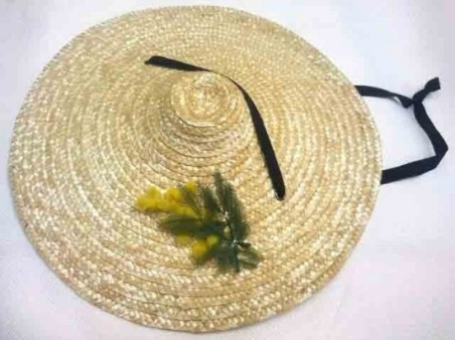

Cercle de la Capelina d’OR
Lou nougat négré
Le nougat noir
1 kilo de miel
1 kilo d’amandes légèrement grillées
1 cuillère d’eau de fleurs d’oranger
2 feuilles de pain azyme blanc

1 – Dans une casserole à fond épais, mettre à cuire sur feu doux, le kilo de miel en remuant sans cesse avec une cuillère en bois.
2 – Lorsque le miel est bien entré en ébullition, ajouter les amandes et la cuillère de fleurs d’oranger, en remuant toujours.
3 – Lorsque la préparation prend une teinte brune et que les amandes commencent à pétiller, retirer la préparation et mettre de côté, remuer quelques minutes encore puis verser dans un moule préalablement huilé et dans le fond duquel aura été placé e feuille de pain azyme blanc.
4 – Recouvrir du même pain azyme et peser sur le nougat avec une planchette lestée. Laisser refroidir complètement avant de démouler.

